Résumé

Ce document présente une brève vue d’ensemble de la situation financière du Compte spécial de la COI à la fin de l’exercice 2020, y compris les ajustements proposés aux allocations budgétaires 2020-2021 et les prévisions actualisées pour l'année 2021. Le rapport financier pour la période allant du 1er janvier 2020 au 31 décembre 2020 est fourni en Annexe I (en anglais uniquement).
Décision proposée : Après une brève introduction et une discussion en séance plénière au titre du point 3.2, l'Assemblée est invitée à prendre note de ce rapport et à examiner le projet de décision référencé sous le nom Dec. A-31/3.2 dans le document relatif aux décisions à adopter (document IOC/A-31/AP Rev.). Le document sera examiné plus avant par le Comité financier, organe statutaire à composition non limitée établi pour la durée de la session, et la décision sera intégrée dans le projet de résolution que ce dernier soumettra à l’Assemblée pour adoption au titre du point 4.4, conformément au paragraphe 15 des Directives révisées pour la préparation et l’examen des projets de résolution (IOC/INF-1315).

VUE D'ENSEMBLE DE LA SITUATION FINANCIÈRE DU COMPTE SPÉCIAL DE LA COI
à la fin de l'année 2020

- Selon le Rapport financier pour la période allant du 1er janvier 2020 au 31 décembre 2020 présenté en annexe du présent document, le total des recettes s'est élevé à 3 049 509,33 dollars US (comparatif 31.12.2018 - 1 528 151,20 dollars), tandis que le total des dépenses pour la même période s'est élevé à 1 652 925,42 dollars (comparatif 31.12.2018 - 1 633 158,78 dollars).
- À la fin de l'année 2019, seuls 25 279,00 dollars avaient fait l’objet d’un engagement ferme par les donateurs.
- Les contributions des trois plus grands donateurs au Compte spécial - l'Australie, la Chine et la Norvège - sont habituellement versées pendant le second semestre de l’année (environ 66 % du total des contributions). Par conséquent, ces contributions sont pour la plupart prévues pour être utilisées l'année suivante.
- Les perspectives pour 2021 sont considérablement plus positives en raison d'un nouvel engagement sur deux ans de l'Agence norvégienne de coopération pour le développement (NORAD) à hauteur de 5 millions de couronnes par an sur le compte général (191IOC9000) et de 5 millions de couronnes par an sur le sous-compte consacré à la Décennie des Nations unies pour les sciences océaniques au service du développement durable (193UND2040).
- À la fin de l'année 2020, le solde du Fonds s'élevait à 4 950 766,90 $ (comparatif 31.12.2018 - 3 540 044,10 $), répartis comme suit :
Réserves générales : | 3 645 899,98 $ | comparatif 31.12.2018 : | 2 736 089,59 $
JCOMMOPS : | 159 473,54 $ | comparatif 31.12.2018 : | 219 685,27 $
Secrétariat du GIC IOTWMS : | 542 971,25 $ | comparatif 31.12.2018 : | 584 269,24 $
Décennie des Nations Unies pour les sciences océaniques au service du développement durable : | 602 422,13 $ | -- | --

- Conformément aux articles 8.2 et 8.3 du Règlement financier du compte spécial de la COI, le solde susmentionné est reporté à l'exercice 2021 en vue de l'exécution du budget approuvé par l'Assemblée. Dans ce contexte, la proposition de révision des allocations budgétaires est soumise à l'approbation de l'Assemblée dans le tableau 1.
- Le tableau 2 présente une prévision actualisée (la prévision initiale pour la période a été présentée au Conseil exécutif lors de sa 53e session dans le document IOC/EC-53/3.1(2)).

Tableau 1. Proposition de révision des crédits budgétaires au titre du compte spécial de le COI pour 2020-2021

Budget 2020-2021
Titre de la fonction/activité | Code budgétaire | Approuvé | Ajustement proposé | Révisé
 |  | $ | $ | $
Fonction A de la COI : Encourager la recherche océanique afin de renforcer la connaissance des processus océaniques et côtiers et de l'impact humain sur ceux-ci
 | 191ORS2040 | 500 000 | -109 000 | 391 000
Programme mondial de recherche sur le climat (PMRC) | 191ORS2040.1 | 100 000 | -75 000 | 25 000
Carbone océanique et acidification | 191ORS2040.2 | 250 000 |  | 250 000
Impact du changement climatique sur les écosystèmes océaniques et côtiers | 191ORS2040.3 | 150 000 | -34 000 | 116 000
Fonction B de la COI : Maintenir, renforcer et intégrer les systèmes mondiaux d'observation, de données et d'informations océaniques
 | 191OSD2040 | 1 500 000 | -687 000 | 813 000
Plan de travail du GOOS - Conception, développement et soutien du GOOS | 191OSD2040.1 | 550 000 | -300 000 | 250 000
Bureau de programme de Perth | 191OSD2040.2 | 400 000 | -37 000 | 363 000
EIOI-2 (développement des capacités en matière d'observations continues) | 191OSD2040.3 | 250 000 | -200 000 | 50 000
Observations de la JCOMM - Intégration et prestation des systèmes d'observation | 191OSD2040.4 | 200 000 | -150 000 | 50 000
Systèmes centraux IODE & OBIS | 191OSD2040.5 | 100 000 |  | 100 000
JCOMMOPS - OceanOPS | 193JCS2040 | 450 000 | -100 000 | 350 000
Fonction C de la COI : Développer des systèmes d'alerte rapide et de préparation pour atténuer les risques de tsunamis et les dangers liés aux océans
 | 191EWS2040 | 1 250 000 | -530 800 | 719 200
GIC/NEAMTWS | 191EWS2040.1 | 100 000 | -50 000 | 50 000
GIC/PTWS | 191EWS2040.2 | 150 000 |  | 150 000
GIC/CARIBE-EWS | 191EWS2040.3 | 250 000 | -100 000 | 150 000
TOWs & coordination interrégionale | 191EWS2040.4 | 100 000 | -50 000 | 50 000
Centre d'information sur les tsunamis de Jakarta - IOTIC | 191EWS2040.5 | 100 000 | -75 000 | 25 000
GLOSS - tsunami | 191EWS2040.6 | 250 000 | -100 000 | 150 000
Services de la JCOMM - Systèmes et applications de prévision océanique | 191EWS2040.7 | 200 000 | -150 000 | 50 000
Recherche et suivi sur les HAB | 191EWS2040.8 | 100 000 | -5 800 | 94 200
Secrétariat du GIC de l'IOTWS | 193EWS2040 | 850 000 | -100 000 | 750 000
Fonction D de la COI : Soutenir l'évaluation et l'information pour améliorer l'interface science-politique
 | 191AIP2040 | 550 000 | -254 500 | 295 500
Suivi des ODD & Évaluation mondiale des océans | 191AIP2040.1 | 150 000 | -59 500 | 90 500
GEBCO | 191AIP2040.2 | 50 000 | -20 000 | 30 000
La science au service de la réduction de l'enrichissement en nutriments | 191AIP2040.3 | 100 000 | -75 000 | 25 000
Produits et services IODE et OBIS | 191AIP2040.4 | 100 000 |  | 100 000
Adaptation au changement climatique dans les zones côtières | 191AIP2040.5 | 150 000 | -100 000 | 50 000
Fonction E de la COI : Améliorer la gouvernance des océans grâce à une base de connaissances partagée et à une meilleure coopération régionale
 | 191RCG2040 | 1 300 000 | -467 800 | 832 200
Gouvernance de la COI (représentation & coordination intersessions) | 191RCG2040.1 | 150 000 | -20 000 | 130 000
IOCARIBE (soutien du bureau et coordination intersessions) | 191RCG2040.2 | 100 000 | -42 400 | 57 600
IOCAFRICA (soutien du bureau et coordination intersessions) | 191RCG2040.3 | 100 000 | -42 400 | 57 600
WESTPAC (soutien du bureau et coordination intersessions) | 191RCG2040.4 | 250 000 | -100 000 | 150 000
IOCINDIO (coordination intersessions) | 191RCG2040.5 | 50 000 | -38 000 | 12 000
Partenariats, gouvernance mondiale, élaboration des politiques et actions extérieures avec le système des Nations Unies | 191RCG2040.6 | 400 000 | -85 000 | 315 000
ICAM et aménagement de l’espace marin | 191RCG2040.7 | 250 000 | -140 000 | 110 000
Décennie des Nations Unies pour les sciences océaniques au service du développement durable | 193UND2040 | 500 000 | 250 000 | 750 000

Titre de la fonction/activité | Code budgétaire | Approuvé | Ajustement proposé | Révisé
 |  | $ | $ | $
Fonction F de la COI : Développer la capacité institutionnelle de toutes les fonctions ci-dessus, en tant que fonction transversale
 | 191ICD2040 | 1 065 000 | -50 900 | 1 014 100
Développement des capacités de la COI et transfert des techniques marines et Rapport mondial sur les sciences océaniques et initiation à l'océan | 191ICD2040.1 | 400 000 |  | 400 000
Plans de travail pour le développement des capacités de l’IOCAFRICA | 191ICD2040.2 | 150 000 |  | 150 000
Plans de travail pour le développement des capacités de l'IOCARIBE | 191ICD2040.3 | 100 000 |  | 100 000
Plans de travail pour le développement des capacités de la WESTPAC | 191ICD2040.4 | 250 000 | -35 900 | 214 100
Plans de travail pour le développement des capacités de l'IOCINDIO | 191ICD2040.5 | 65 000 | -15 000 | 50 000
Formation et éducation IODE & OBIS | 191ICD2040.6 | 100 000 |  | 100 000
TOTAL |  | 7 965 000 | -2 050 000 | 5 915 000

Tableau 2. Prévisions pour 2021, mises à jour au 31 décembre 2020

Compte spécial de la COI
Prévision pour 2021
(en dollars US)
2021
Solde d'ouverture : | 4 950 767
Fonds de roulement | 1 000 000
Solde d'ouverture disponible : | 3 950 767
Engagements signés : | 1 540 155
Norvège | 1 164 551
Australie | 22 848
Royaume-Uni | 12 270
VLIZ | 24 540
RevOcean | 165 000
EthicOcean | 3 706
Société des Explorations de Monaco | 85 890
ETT Spa | 61 350
Sous-total des fonds disponibles : | 5 490 922
Dépenses prévues | 4 262 000
Solde de clôture/écart de financement : | 1 228 922
Annexe I : Rapport financier relatif à la Commission océanographique intergouvernementale pour la période du 1er janvier 2020 au 31 décembre 2020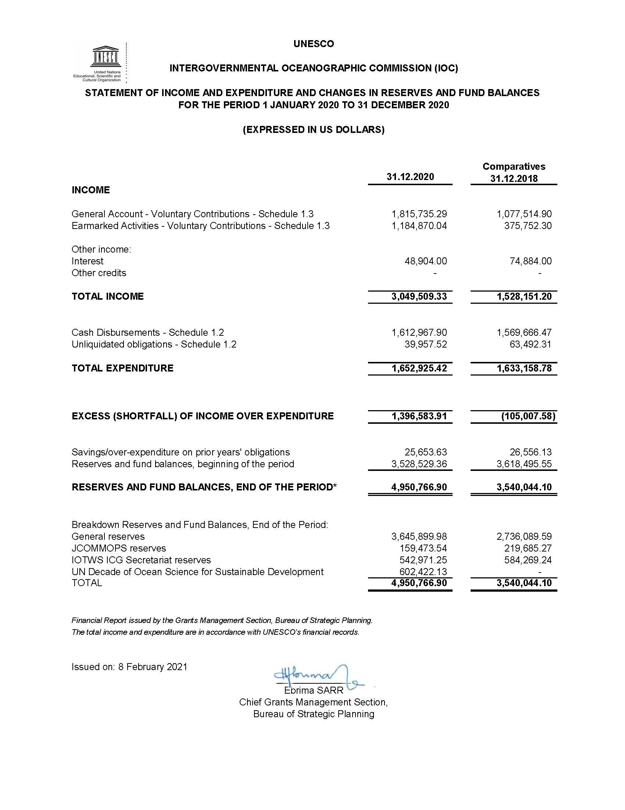

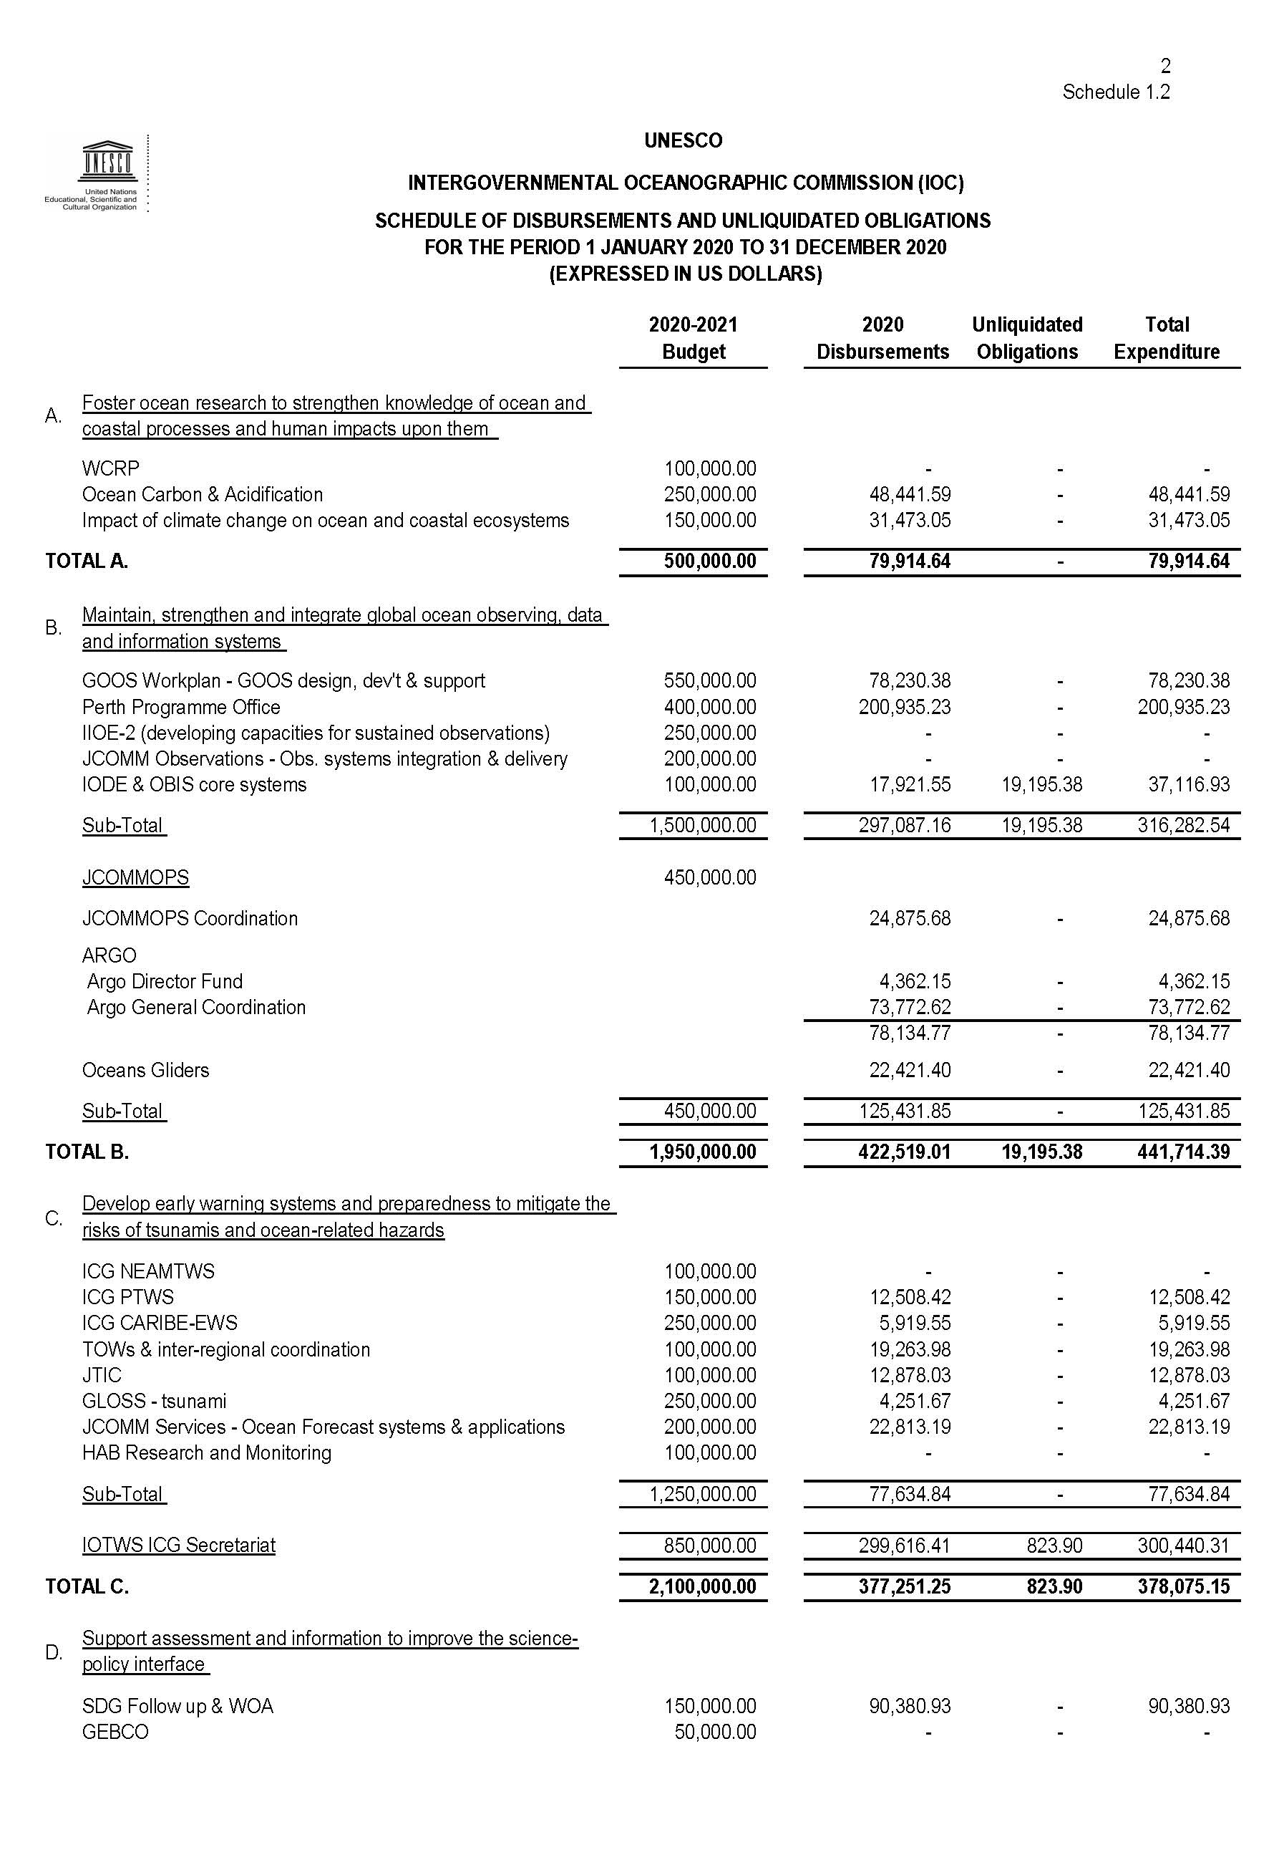

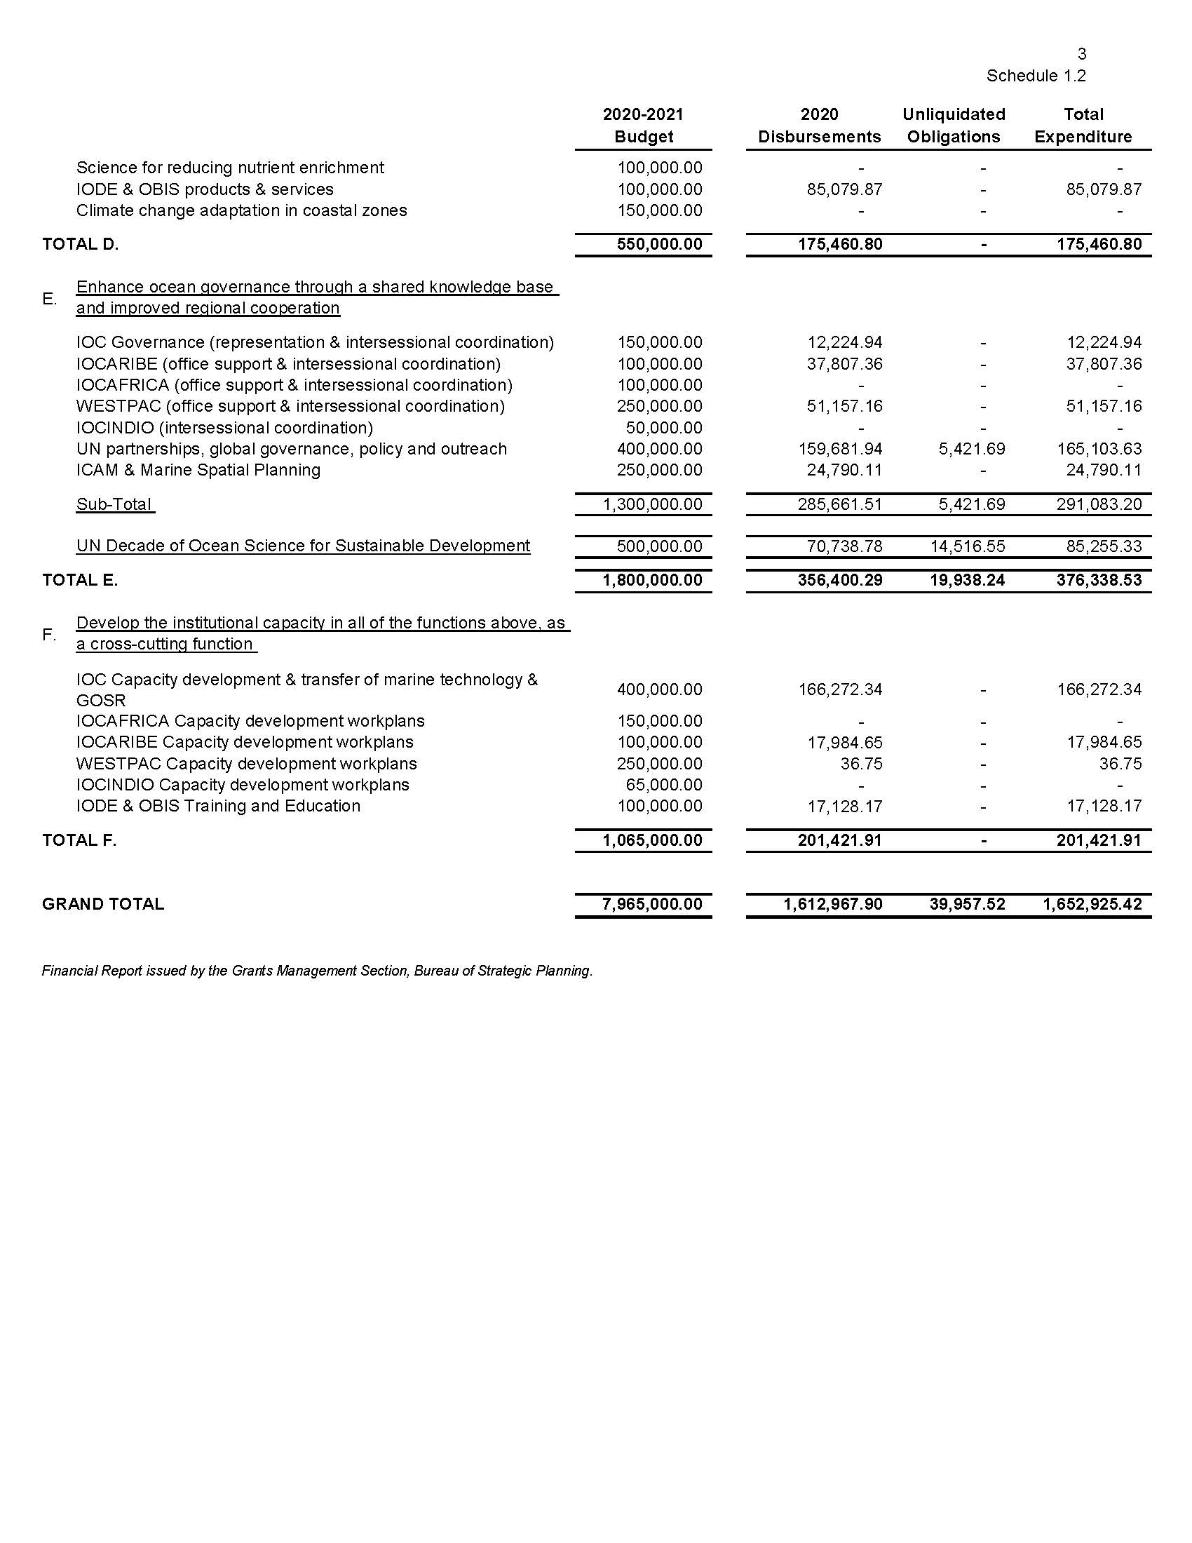

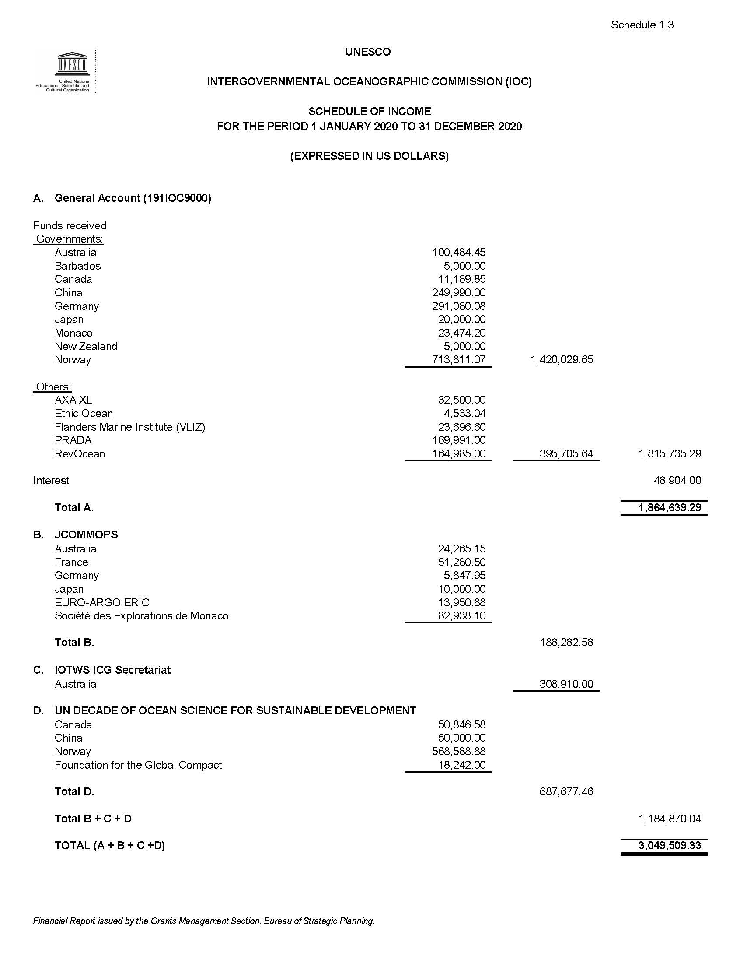

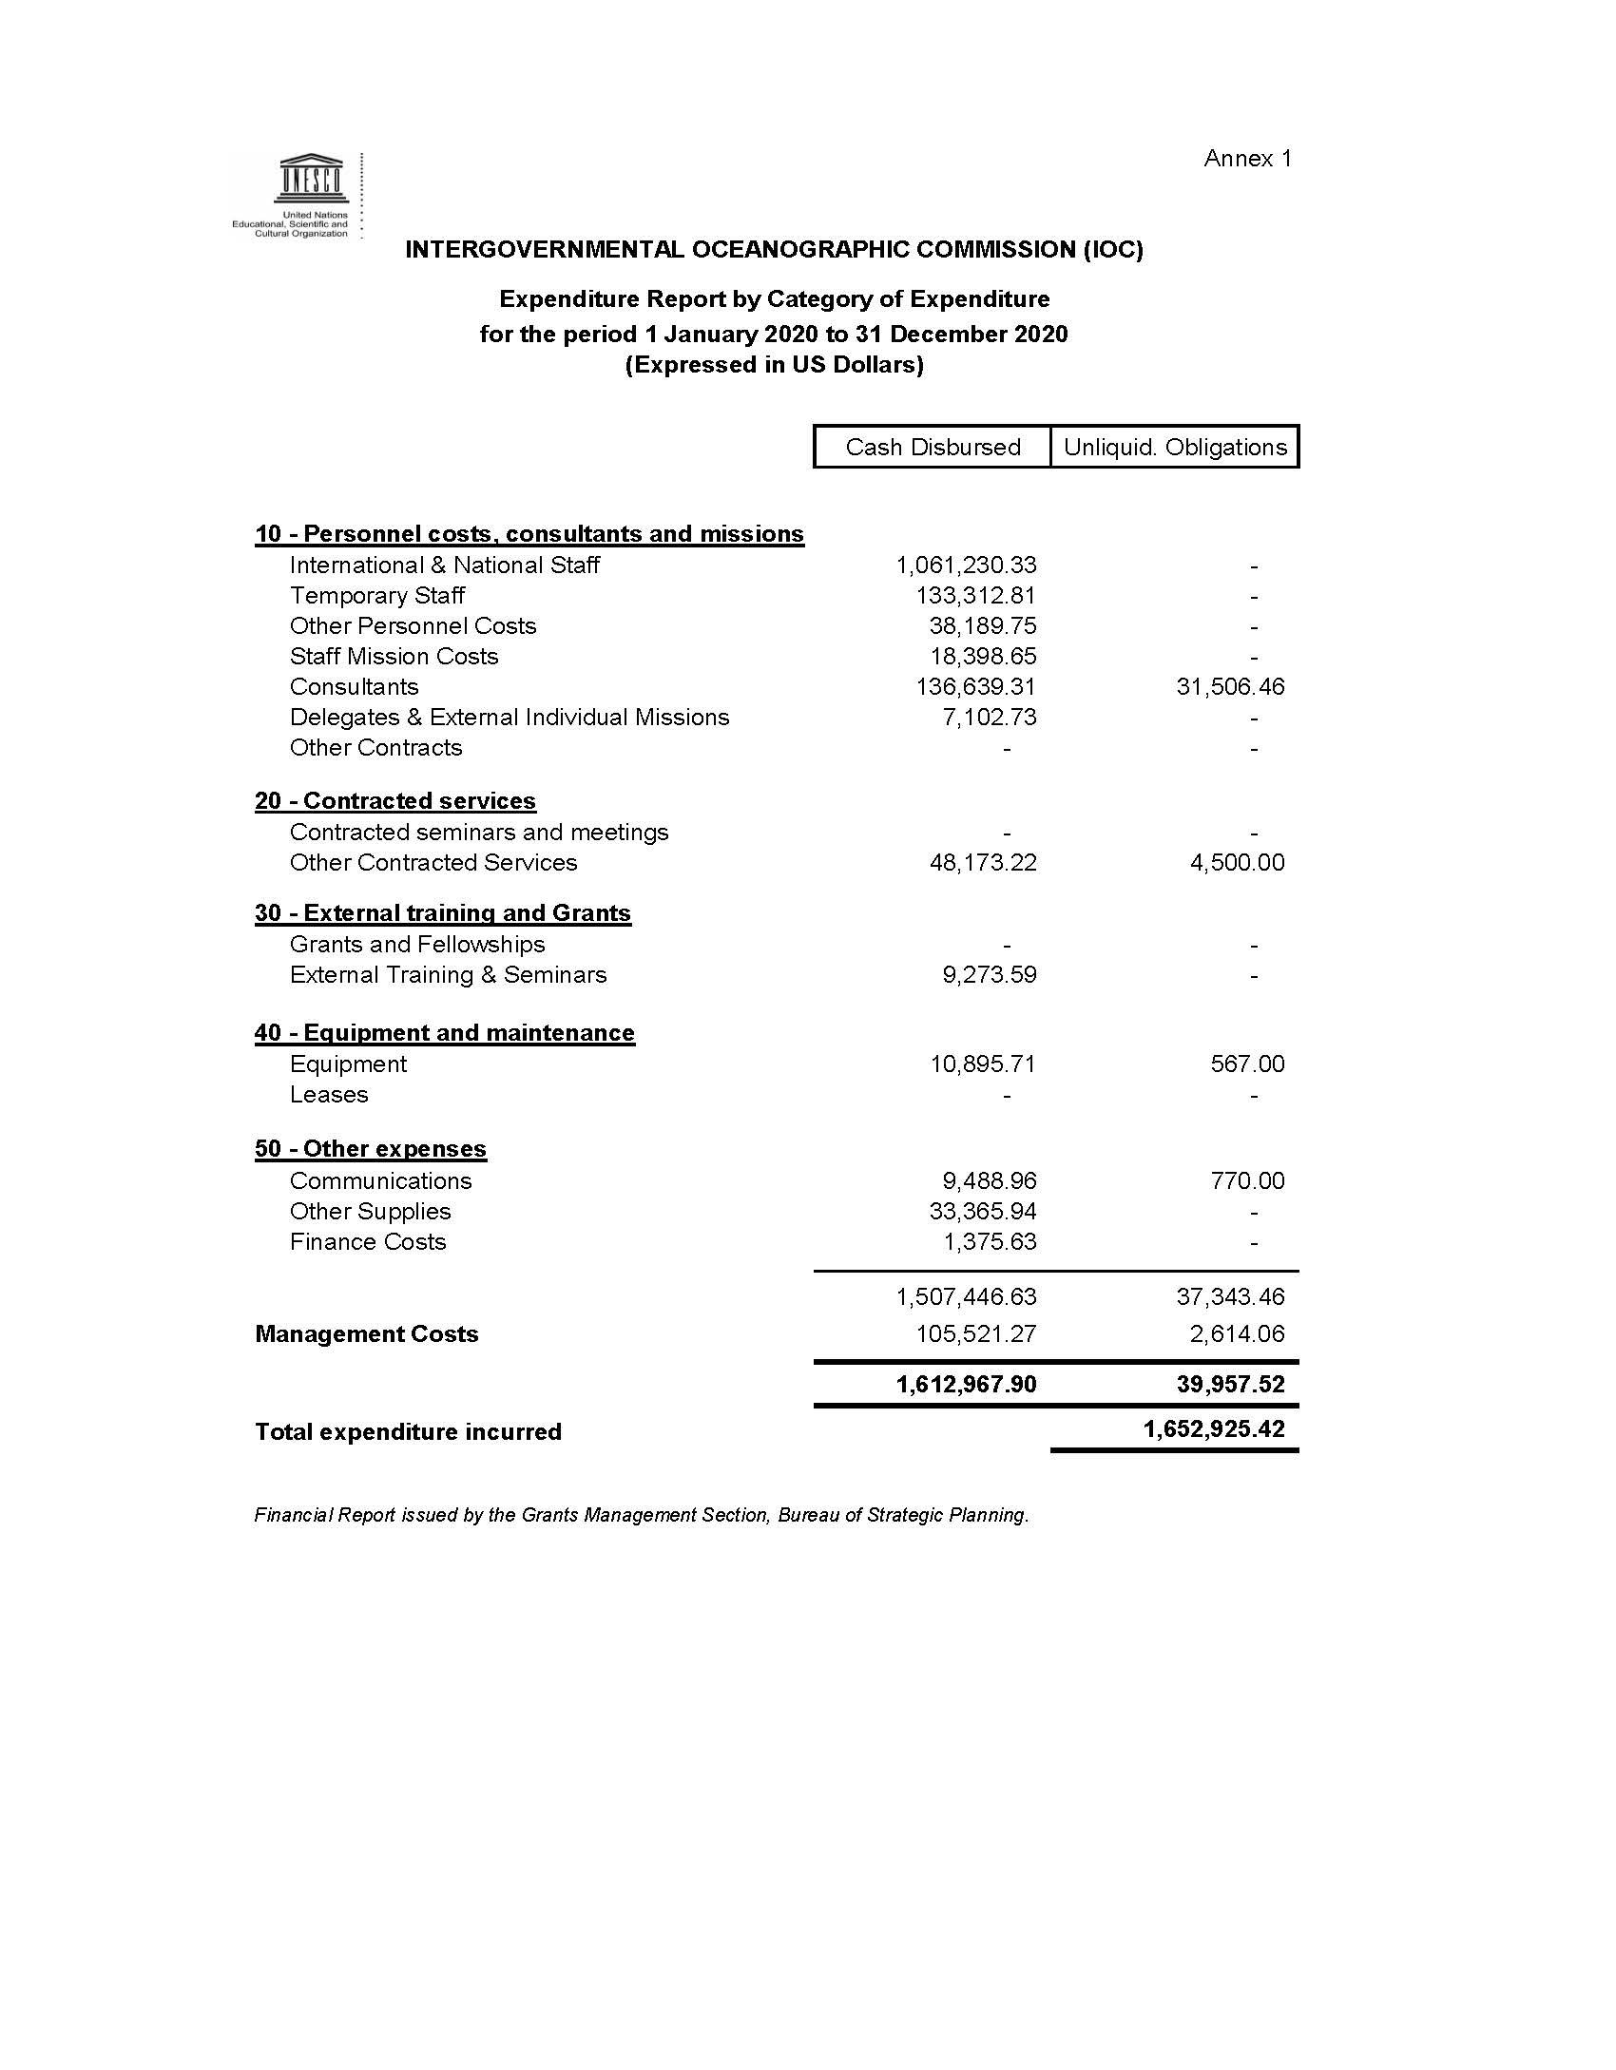

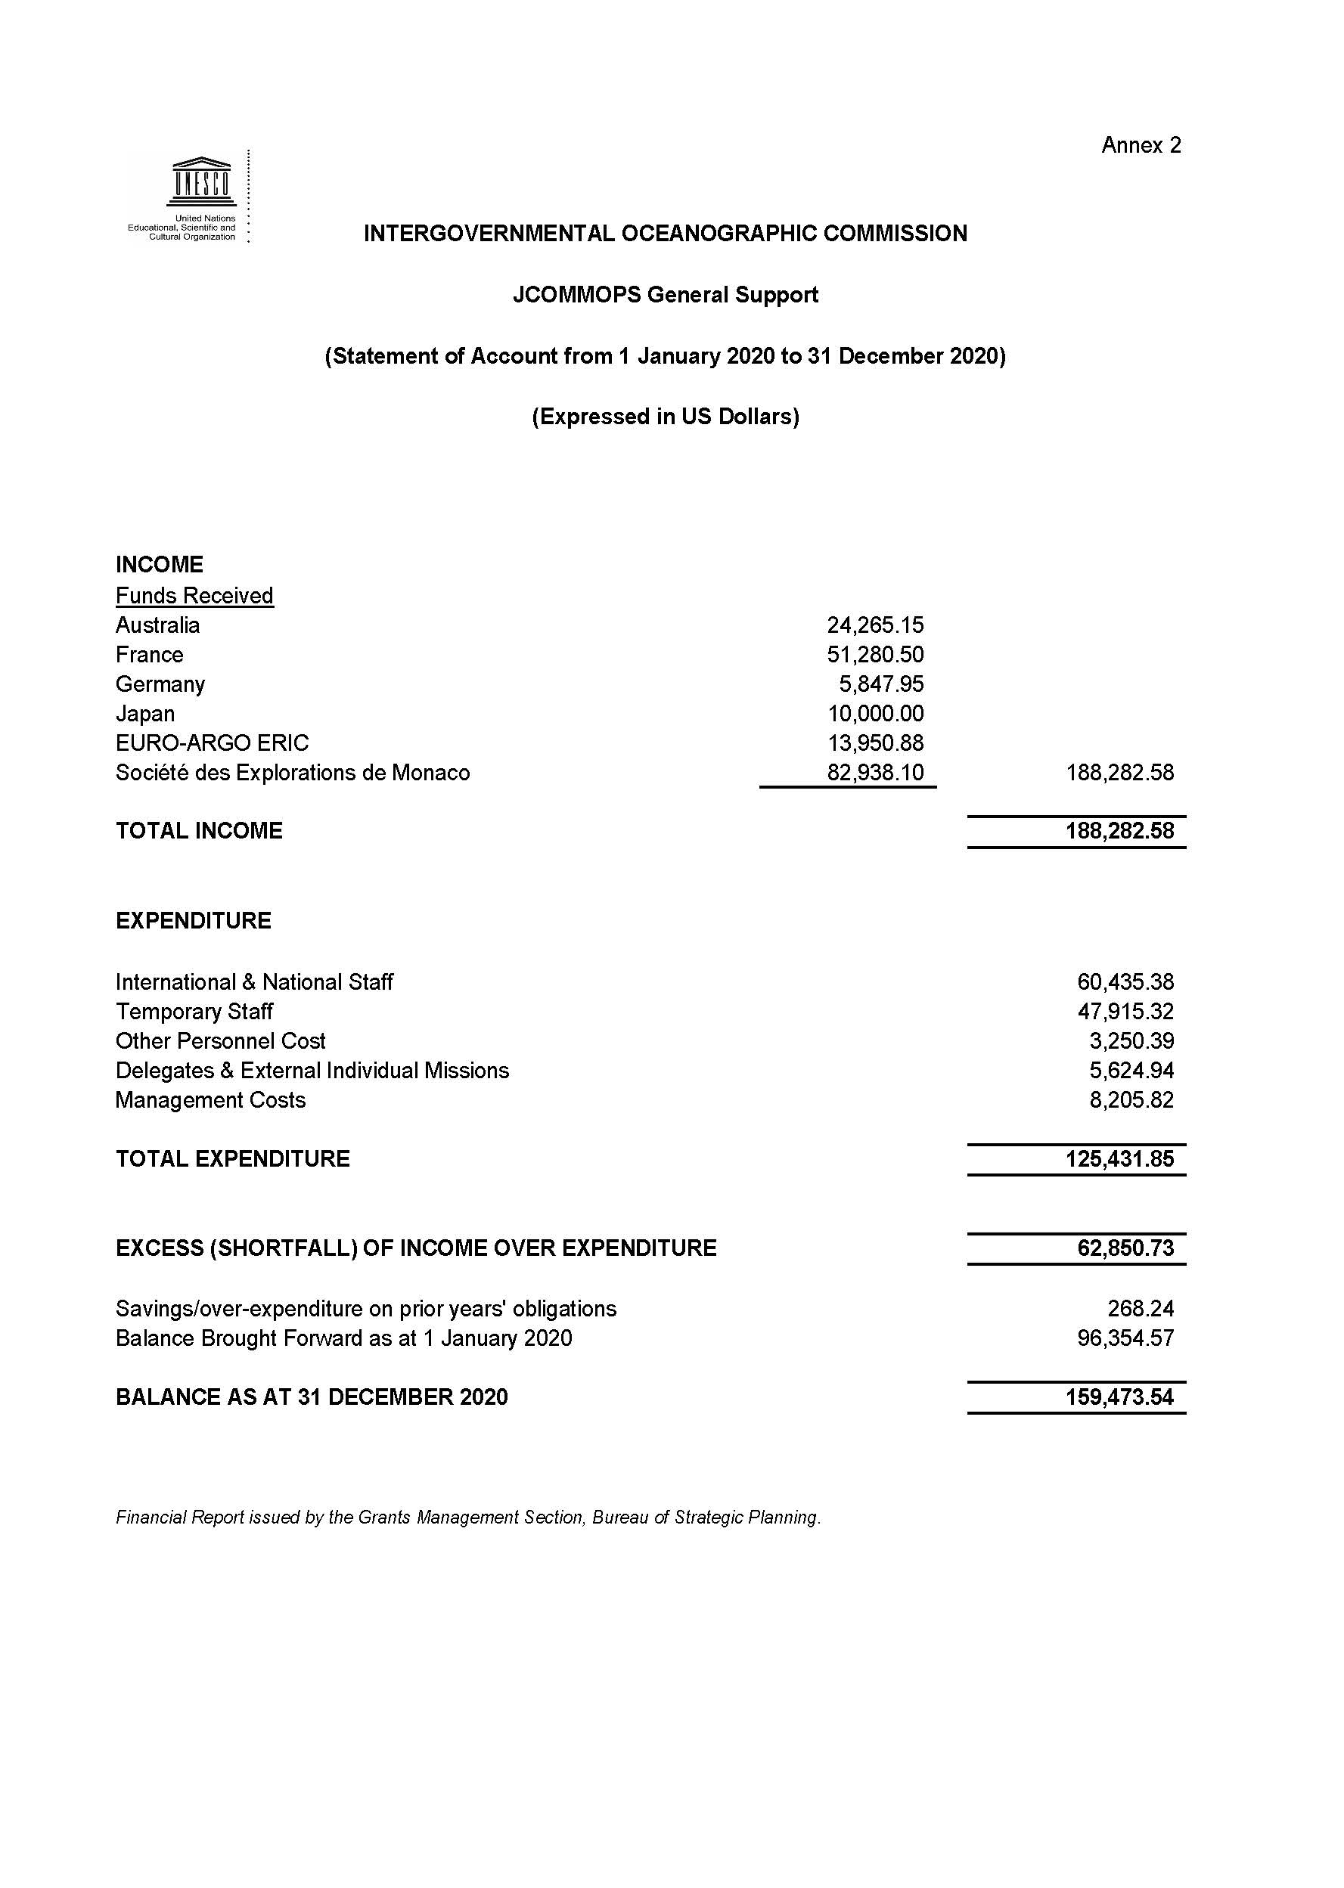

Les ajustements proposés sont basés sur la capacité observée de mobiliser les fonds et sur l'évolution des dépenses. Veuillez noter les changements apportés aux titres des activités en italique.

